**Rapport de Séance n°7 : 17/02/2020**

**Ordre du jour :**

1. Assemblage des composants au dos de la porte

1. **Assemblage des composants au dos de la porte**

Aujourd’hui, nous avons décidé de consacrer notre séance à assembler tous les composants au dos de la porte. En effet, c’est notre avant dernière séance, et nous voulons que tout soit fini avant la prochaine séance pour qu’on ait plus qu’à peaufiner lors de la dernière séance.

Nous finirons ainsi le code en dehors des séances, mais l’assemblage, vu qu’on n’a pas le matériel nécessaire chez nous, ne pouvait être fait qu’aujourd’hui lors de la séance.

Dans un premier temps, nous avons percé des trous pour nos 5 led. Nous avons décidé de faire ces trous tout en haut de la porte pour que les led soient bien visibles pour l’utilisateur lorsqu’il tape sur la porte. Nous avons rajouté du scotch pour bien fixer les led au dos de la porte et qu’elles ne bougent pas même lorsqu’on tape sur la porte. Ensuite, nous avons dû souder des fils au led, ce qui nous a pris du temps car on a eu du mal à souder puisque les fils ne permettaient pas la soudure, il fallait les dénuder d’abord. Les fils de couleur correspondant à la borne + de la led.



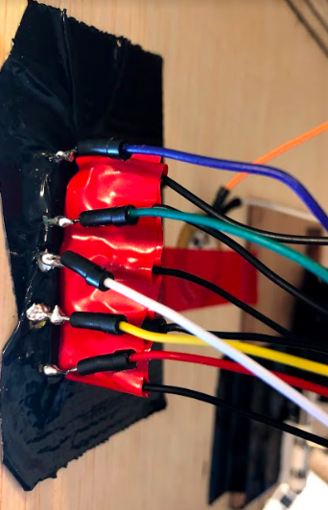

Ensuite, nous avons fixé le loquet. Nous nous sommes rendu compte qu’il fallait le surélever sur une petite planche en bois sinon le trou qu’on allait faire pour faire entrer le loquet allait être trop près du bord de notre boite. Pour savoir exactement ou percer, nous avons colorier le bout du loquet et en penchant la boite pour qu’il cogne sur celle-ci, le loquet a laissé une marque de feutre sur la boite et nous avons pu nous rendre compte de l’endroit où il fallait percer.

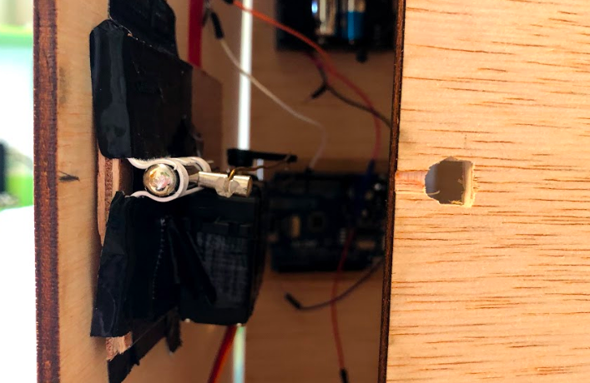

Ensuite, nous nous sommes occupés du servomoteur. Pour qu’il soit bien fixé et ne se détache pas lorsqu’il est en marche nous l’avons d’abord collé au pistolet à colle, puis nous l’avons scotché. De plus, nous avons collé le trombone au loquet pour pas qu’il glisse.

Après, j’ai collé les piles au côté de la boite. Je ne les ai pas collées sur la porte car elles me semblaient trop lourde pour celle-ci. Puis, nous avons décidé de placer la carte UNO sur le côté de la boite également car comme ça elle reste proche de tous les composants et on aura moins de fils qui traversent toute la boite.

Il a fallu faire un trou devant la carte pour laisser passer le fil qui relie la carte à l’ordinateur.

Ensuite, nous avons fait le choix de placer le capteur pour la télécommande en haute de la boite comme ça il est bien accessible pour l’utilisateur qui utilisera la télécommande. Là encore, nous avons dû faire un trou devant le capteur pour laisser passer les fils.

Nous avons passé l’après-midi ensemble pour continuer de travailler sur l’assemblage de la boite et le finir aujourd’hui.

Tout d’abord, en testant les led que nous avions installé sur la boite, nous nous sommes rendu compte que l’une d’entre elles ne marchait pas et notre montage ne permettait pas de la changer facilement, de plus, on ne le trouvait pas très propre car on avait 5 fils reliés au même endroit (la borne 5V).

Du coup, on a décidé de refaire le montage des led. On a dénudé un fil pour pouvoir relier toutes les bornes + des led ensembles et n’en faire sortir qu’un seul fil rouge. On a re souder chaque fil aux bornes des led et on a scotché pour qu’il n’y ait pas de faux contact. On a testé le code pour les led et on l’a intégré au code final en créant des fonctions.

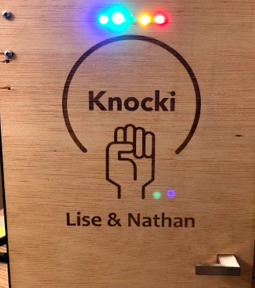

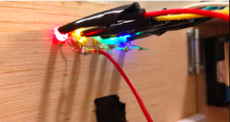

Ensuite, on a clipsé des fils au récepteur pour la télécommande et on a fixé celui-ci en haut de la porte.

Après, on a fait le montage du servomoteur et de la télécommande. On a dû souder certains fils avec d’autres parce qu’ils étaient trop courts pour atteindre la carte. On a testé le code et on l’a intégré au code final, et il fonctionnait correctement.

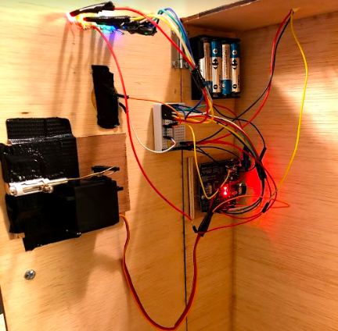

Enfin, on a scotché le capteur piézo à la porte et on a fait le montage. On a encore une fois testé le code et on l’a intégré au code principal.

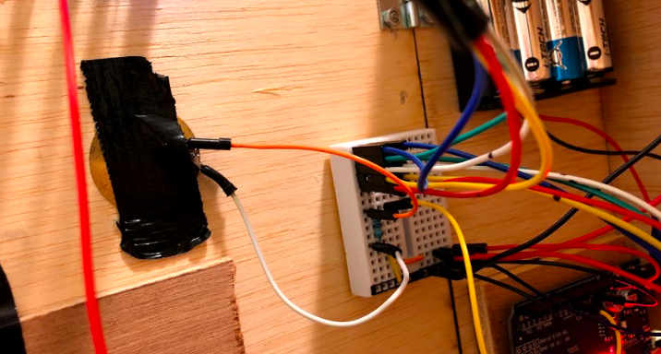

Ensuite, on a scotché certains fils entre eux (notamment ceux des led) ensembles pour que ce soit plus propre.

Nous avons donc fini le montage. Il ne nous reste plus que le code à finir. On a déjà prévu de se répartir les tâches et de se voir dans la semaine et pendant les vacances pour le finir pour ne faire plus que les finitions au prochain cours d’arduino.